SCHWARZKOPF GLISS ULTIMATE REPAIR: RISVEGLIA LA LUCENTEZZA DEI CAPELLI, RIPARA I DANNI DELL’ESTATE!

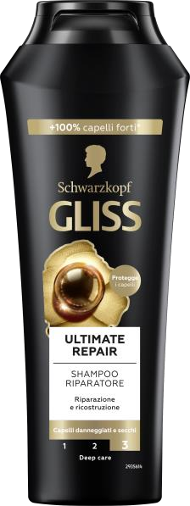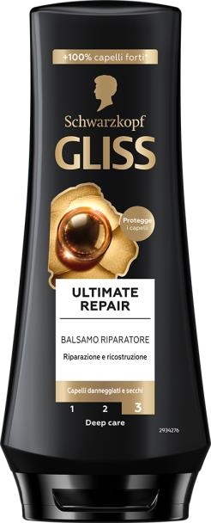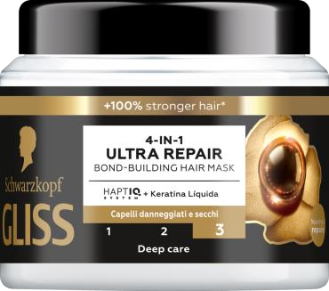

Milano, settembre 2024 – Durante l’estate i capelli sono spesso messi a dura prova dal sole, vento e acqua salata. **Schwarzkopf Gliss** con la linea **Ultimate Repair** corre in tuo soccorso per salvare i capelli secchi e spenti e per riportarli al loro splendore naturale! La sua formula innovativa arricchita con **Keratina Liquida** ed **Estratto di Perla Nera** ricostruisce profondamente la struttura del capello e dona capelli fino a 5 volte più resistenti e luminosi.

Nutri la tua chioma con una haircare routine che include:



***Ultimate Repair Shampoo Riparatore****:* ideato per chiome molto danneggiate, con la sua formula priva di siliconi e l’88% di ingredienti naturali si prende cura dei capelli senza appesantirli.

*Prezzo al pubblico consigliato: Euro 2,49 (250ml)*



***Ultimate Repair Balsamo Riparatore*:** Ripristina la naturale lucentezza e dona un aspetto sano ai capelli nutrendoli in profondità e rendendoli morbidi e setosi.

Massaggiare su capelli bagnati e risciacquare abbondantemente. Prezzo al pubblico consigliato: *Euro 2,49 (200ml)*



***Maschera 4-in-1 Ultra Repair Bond Building:*** garantisce una brillantezza ed una resistenza istantanea grazie alla sua formula potenziata con HAPTIQ SYSTEM che ricrea i micro-legami interni del capello rinforzandone la struttura. Applicare una piccola quantità su capelli bagnati con o senza risciacquo.

*Prezzo al pubblico consigliato: Euro 5,99 (400ml)*

**Ufficio Stampa: Attila & Co.**

Susanna Santarelli – [Susanna.santarelli@attila.it](mailto:Susanna.santarelli@attila.it) Costanza Passeri – [costanza.passeri@attila.it](mailto:costanza.passeri@attila.it)

**Henkel Italia HCB**

Simona Di Bianco - [simona.dibianco@henkel.com](mailto:simona.dibianco@henkel.com)